
学生实验实习报告册

学年学期： | 2023-2024学年□春秋学期
课程名称： | 通信软件基础
学生学院： | 通信与信息工程学院
专业班级： | 01042301
学生学号： | 2023211281
学生姓名： | 丁同勖
联系电话： | 18019582857

重庆邮电大学教务处制

课程名称 | 通信软件基础 | 课程编号 | A2010771
实验地点 | YF315 | 实验时间 | 2024/10/21
校外指导教师 |  | 校内指导教师 | 王华华
实验名称 | 图像处理中的算法问题
评阅人签字 |  | 成绩
- 功能描述
这个程序实现了对24位色深BMP格式图像的旋转功能。通过读取BMP文件，利用数学变换实现图像的旋转，并通过插值算法处理图像质量，最终输出旋转后的图像。
- 实验原理
- BMP 文件格式
- BMP文件由文件头（BITMAPFILEHEADER）和信息头（BITMAPINFOHEADER）组成，包含图像的基本信息（如宽度、高度、颜色深度等）。
- 图像数据以行优先的顺序存储，每个像素的颜色值通常用三个字节表示（RGB）。
- 旋转算法
- 旋转的基本数学原理是通过旋转矩阵实现：
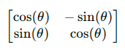
- 通过旋转矩阵，可以将每个目标像素的位置映射到源图像中的对应位置。
- 新图像尺寸计算
- 旋转后图像的尺寸需要根据原始图像的宽度和高度，以及旋转角度计算：
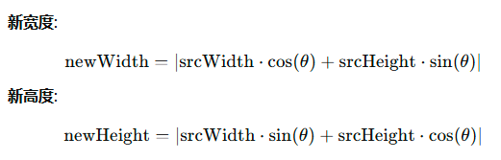
- 双线性插值
- 由于旋转后的图像中，某些像素位置可能不对应源图像中的整数坐标，因此使用双线性插值来计算颜色值：
- 通过查找源图像中四个相邻像素（左上、右上、左下、右下），根据距离加权计算目标像素的颜色值，从而平滑图像效果。
- 边界处理
- 在计算旋转后的像素位置时，需要进行边界检查，以防止索引越界。若目标像素在源图像外部，则可以填充为背景色（通常为白色）。
- 输出图像
- 在完成旋转后，将新图像数据写入到指定的目标BMP文件中，确保图像的格式与原始图像一致。
- 编程思路（软件流程图）
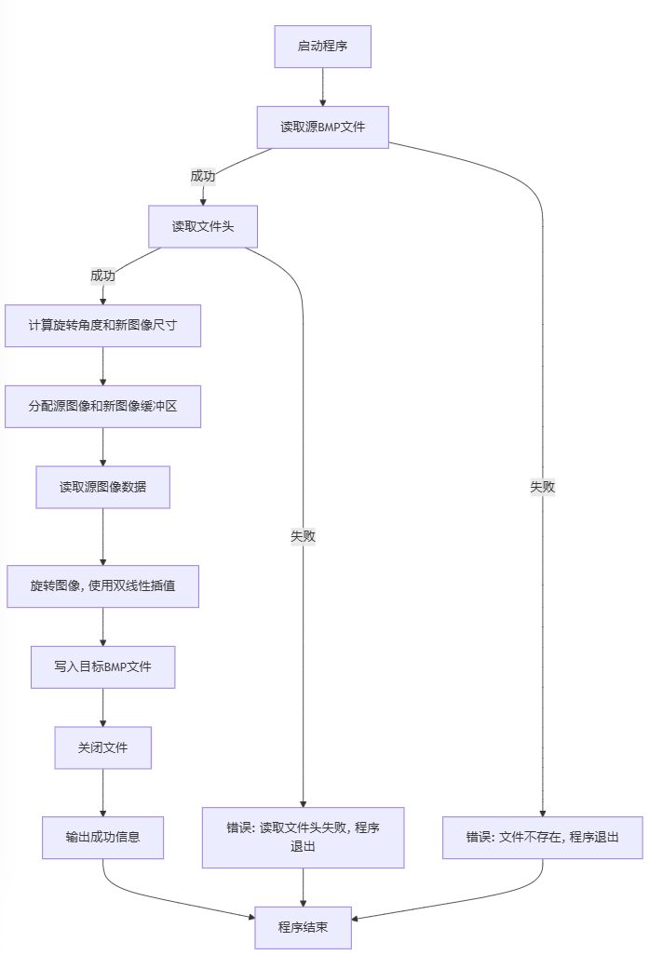
- 代码
=================================BMPOperation.h================================
#ifndef BMP_OPERATION_H_
#define BMP_OPERATION_H_

#include <Windows.h>
#include <iostream>
#include <memory>
#include <vector>
#include <cmath>

const char* const ErrorMsg = "\033[31m[ERR]\033[0m\t"; // 错误信息前缀
const char* const InformationMsg = "\033[32m[INFO]\033[0m\t"; // 信息前缀
const char* const WarningMsg = "\033[33m[WARN]\033[0m\t"; // 警告前缀

extern const char* SrcBmpFilePath; // 源BMP文件路径
extern const char* DstRotatedFilePath; // 目标旋转BMP文件路径
extern const double rotationAngle; // 旋转角度

constexpr double PI = 3.1415926;

inline size_t snap4byte(size_t input) {
return (input + 31) / 32 * 4; // 对齐到4字节
}

/**
* @brief 读取BMP文件头
*/
bool readBmpHeader(FILE* fileStream, BITMAPFILEHEADER& fileHead, BITMAPINFOHEADER& infoHead);

/**
* @brief 写入BMP文件头
*/
void writeBmpHeader(FILE* fileStream, const BITMAPFILEHEADER& fileHead, const BITMAPINFOHEADER& infoHead);

/**
* @brief 旋转BMP图像
*/
void rotateImage(const std::vector<BYTE>& srcBuffer, std::vector<BYTE>& newBuffer, int srcWidth, int srcHeight,
int newWidth, int newHeight, double theta, int srcLineWidth, int newLineWidth, int writeWidth);

#endif // BMP_OPERATION_H_
=================================BMPOperation,cpp==============================
#define _CRT_SECURE_NO_WARNINGS 1

#include "BMPOperation.h"
#include <vector>
#include <iostream>

const char* SrcBmpFilePath = "./课程资料/Source.bmp"; // 源BMP文件路径
const char* DstRotatedFilePath = "./课程资料/Rotated.bmp"; // 目标旋转BMP文件路径
const double rotationAngle = 90.0; // 旋转角度

/**
* @brief 读取BMP文件头
*/
bool readBmpHeader(FILE* fileStream, BITMAPFILEHEADER& fileHead, BITMAPINFOHEADER& infoHead) {
return fread(&fileHead, sizeof(BITMAPFILEHEADER), 1, fileStream) == 1 &&
fread(&infoHead, sizeof(BITMAPINFOHEADER), 1, fileStream) == 1;
}

/**
* @brief 写入BMP文件头
*/
void writeBmpHeader(FILE* fileStream, const BITMAPFILEHEADER& fileHead, const BITMAPINFOHEADER& infoHead) {
fwrite(&fileHead, sizeof(BITMAPFILEHEADER), 1, fileStream);
fwrite(&infoHead, sizeof(BITMAPINFOHEADER), 1, fileStream);
}

/**
* @brief 旋转BMP图像
*/
void rotateImage(const std::vector<BYTE>& srcBuffer, std::vector<BYTE>& newBuffer, int srcWidth, int srcHeight,
int newWidth, int newHeight, double theta, int srcLineWidth, int newLineWidth, int writeWidth) {
int srcCenterX = srcWidth / 2;
int srcCenterY = srcHeight / 2;
int dstCenterX = newWidth / 2;
int dstCenterY = newHeight / 2;

for (int hIndex = 0; hIndex < newHeight; ++hIndex) {
for (int wIndex = 0; wIndex < newWidth; ++wIndex) {
int index = hIndex * writeWidth + wIndex * 3; // RGB的索引
double dSrcImgWIndex = (wIndex - dstCenterX) * std::cos(theta) - (hIndex - dstCenterY) * std::sin(theta) + srcCenterX;
double dSrcImgHIndex = (wIndex - dstCenterX) * std::sin(theta) + (hIndex - dstCenterY) * std::cos(theta) + srcCenterY;

// 边界检查
if (dSrcImgHIndex < 0 || dSrcImgWIndex < 0 || dSrcImgHIndex >= srcHeight || dSrcImgWIndex >= srcWidth) {
newBuffer[index] = 255; // 蓝色
newBuffer[index + 1] = 255; // 绿色
newBuffer[index + 2] = 255; // 红色
continue;
}

// 双线性插值
int iSrcImgWIndex = static_cast<int>(dSrcImgWIndex);
int iSrcImgHIndex = static_cast<int>(dSrcImgHIndex);
double distance2aX = dSrcImgWIndex - iSrcImgWIndex;
double distance2aY = dSrcImgHIndex - iSrcImgHIndex;

// 边界条件处理
int srcPA = iSrcImgHIndex * srcLineWidth + iSrcImgWIndex * 3;
int srcPB = srcPA + 3;
int srcPC = (iSrcImgHIndex + 1) * srcLineWidth + iSrcImgWIndex * 3;
int srcPD = srcPC + 3;

if (iSrcImgWIndex >= srcWidth - 1) {
srcPB = srcPA;
srcPD = srcPC;
}
if (iSrcImgHIndex >= srcHeight - 1) {
srcPC = srcPA;
srcPD = srcPB;
}

// 计算颜色值
for (int color = 0; color < 3; ++color) {
newBuffer[index + color] = (1 - distance2aX) * (1 - distance2aY) * srcBuffer[srcPA + color] +
(1 - distance2aX) * distance2aY * srcBuffer[srcPB + color] +
distance2aX * (1 - distance2aY) * srcBuffer[srcPC + color] +
distance2aX * distance2aY * srcBuffer[srcPD + color];
}
}
}
}
===========================================main.cpp======================================
#define _CRT_SECURE_NO_WARNINGS 1

#include "BMPOperation.h"
#include <iostream>
#include <vector>

int main() {
std::cout <<InformationMsg<< "只支持 24 位色深 BMP 格式图片文件。" << std::endl;
FILE* srcBmpFileStream = fopen(SrcBmpFilePath, "rb");
if (!srcBmpFileStream) {
std::cerr << WarningMsg << "文件 " << SrcBmpFilePath << " 不存在。" << std::endl;
std::cerr << ErrorMsg << "读取 BMP 文件错误，程序退出。" << std::endl;
return -1;
}

FILE* dstBmpFileStream = fopen(DstRotatedFilePath, "wb");
if (!dstBmpFileStream) {
std::cerr << ErrorMsg << "创建文件 " << DstRotatedFilePath << " 失败。" << std::endl;
std::cerr << ErrorMsg << "写入 BMP 文件错误，程序退出。" << std::endl;
fclose(srcBmpFileStream);
return -1;
}

BITMAPFILEHEADER fileHead;
BITMAPINFOHEADER infoHead;

if (!readBmpHeader(srcBmpFileStream, fileHead, infoHead)) {
std::cerr << ErrorMsg << "读取文件头失败。" << std::endl;
fclose(srcBmpFileStream);
fclose(dstBmpFileStream);
return -1;
}

double theta = rotationAngle * PI / 180;

std::cout << "\r" << InformationMsg << "正在旋转BMP文件...";
fflush(stdout);

// 复制文件头
BITMAPFILEHEADER newFileHead = fileHead;
BITMAPINFOHEADER newInfoHead = infoHead;

// 计算新图像尺寸
int srcWidth = infoHead.biWidth;
int srcHeight = infoHead.biHeight;
int newWidth = std::abs(srcWidth * std::cos(theta) + srcHeight * std::sin(theta));
int newHeight = std::abs(srcWidth * std::sin(theta) + srcHeight * std::cos(theta));

// 更新头部以反映新尺寸
newInfoHead.biWidth = newWidth;
newInfoHead.biHeight = newHeight;
int writeWidth = snap4byte(newWidth * newInfoHead.biBitCount);
newInfoHead.biSizeImage = writeWidth * newInfoHead.biHeight;
newFileHead.bfSize = sizeof(BITMAPFILEHEADER) + sizeof(BITMAPINFOHEADER) + infoHead.biSizeImage;

writeBmpHeader(dstBmpFileStream, newFileHead, newInfoHead);

int srcLineWidth = snap4byte(srcWidth * infoHead.biBitCount);
int newLineWidth = snap4byte(newInfoHead.biWidth * newInfoHead.biBitCount);

// 使用vector分配缓冲区
std::vector<BYTE> srcBuffer(srcLineWidth * srcHeight);
std::vector<BYTE> newBuffer(newLineWidth * newHeight, 255); // 默认填充为白色背景

fread(srcBuffer.data(), 1, srcLineWidth * srcHeight, srcBmpFileStream);
rotateImage(srcBuffer, newBuffer, srcWidth, srcHeight, newWidth, newHeight, theta, srcLineWidth, newLineWidth, writeWidth);

fwrite(newBuffer.data(), 1, newLineWidth * newHeight, dstBmpFileStream);

fclose(srcBmpFileStream);
fclose(dstBmpFileStream);
std::cout << "\r" << InformationMsg << "BMP文件旋转完成！" << std::endl;
std::cout << InformationMsg << "图像已保存到 " << DstRotatedFilePath << "。" << std::endl;
return 0;
}
- 调试及结果（截图或视频附件）
调试视频（按住Ctrl并单机打开）已同步上传.mp4

